
colegio del prado

LABORATORIO DE INFORMATICA

DOCENTE:ANDREA GOMEZ

XAVIER VERON

1A

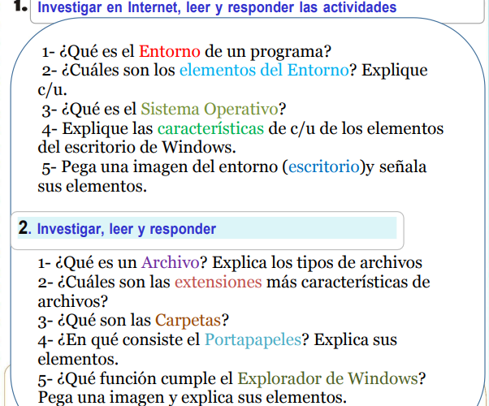

RESPUESTA 1

- Un entorno es el mecanismo de la aplicación para fusionar componentes con el agente que los despliega. Los entornos se modelan, por lo general, en alguna fase del ciclo de vida del proyecto de software, como la de desarrollo, QA o producción
2) Un sistema informático consta de 4 elementos: El hardware (CPU, impresora y otros dispositivos periféricos) El sistema operativo. Las aplicaciones (programas que realizan tareas y actividades diversas: procesadores, bases de datos, hojas de cálculo, juegos


- Conjunto de órdenes y programas que controlan los procesos básicos de una computadora y permiten el funcionamiento de otros programas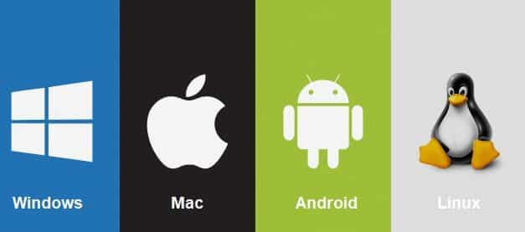

- En los sistemas operativos se puede destacar el sistema Windows, que se encuentra basada con una interfaz de ventana, este sistema operativo es el favorito de muchos usuario por todo el mundo por su simplicidad y funcionalidad, se destaca por su escritorio de Windows así como sus principales características

5) 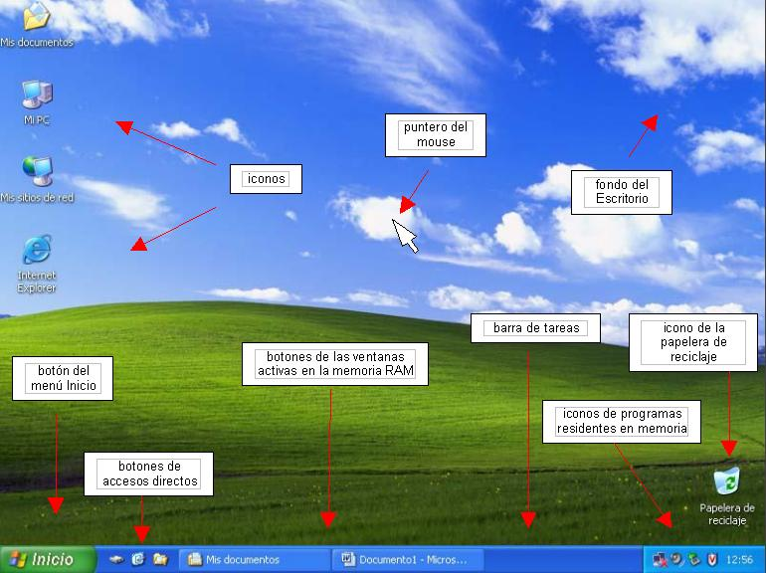

respuestas 2

- 1)Se entiende bajo el concepto de archivo a todos aquellos espacios físicos en los que una persona, institución, agrupación o comunidad destina para almacenar de forma organizada una serie de documentos, con el objeto de poder conservarlos para una futura recuperación y hacerlo de la forma más rápida posible
 2) Una extensión de archivo es el sufijo del nombre de un archivo informático. Es decir, es la sucesión de caracteres —entre dos y cuatro— que van después del punto. Cuando abres una imagen, un documento de texto o cualquier otra forma de archivo, seguro que te habrás fijado en esas letras al final del nombre del archivo

- 3)Los tipos de archivo más comunes son: De texto: txt, doc, docx, etc. De imagen: jpg, gif, bmp, png, etc. De vídeo: avi, mp4, mpeg, mwv, etc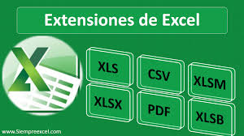

- 4)Portapapeles almacena texto y gráficos que copia o corta desde cualquier lugar y le permite pegar los elementos almacenados en cualquier otro archivo

5) El explorador de Windows es un componente principal del sistema operativo que permite administrar el equipo, crear archivos y carpetas, lanzar aplicaciones, etc

